Empreendedorismo

(ENADE – 2015). A concepção de ação empreendedora amplia o escopo dos estudos em empreendedorismo. Trata-se a ação empreendedora, como algo que ocorre em situações além da configuração de novos negócios e da definição de novas organizações. Assim, a ação empreendedora permite deslocar o foco da figura do empreendedor como agente solitário de transformação de recursos em atividades produtivas, apresentando características especiais e diferenciadas em relação a outros agentes que, porventura, não tenham tido sucesso na criação, condução ou sustentabilidade de empreendimentos por eles conduzidos. O caráter situacional implica verificar a lógica das ações empreendedoras, na medida em que o foco na lógica da ação privilegia as trajetórias individuais, considerando, no entanto, como se articulam com dinâmicas coletivas, com as características ambientais e com a ação de estruturas econômicas e sociais, identificando-se fatores sociológicos que operam na tomada de decisão de conceber e implantar uma empresa, por exemplo.

BORGES, A. F. et aI. Práticas de empreendedorismo em empresas familiares empreendedoras. Disponível em: http: www.anpad.org.br. Acesso em: 12 jul. 2015 (adaptado).

Considerando esse contexto, avalie as asserções a seguir e a relação proposta entre elas.

I. O empreendedorismo pode ser entendido como uma prática que está para além da abertura de determinado negócio.

PORQUE

II. O empreendedor pode tomar decisões e contribuir para o desenvolvimento de pessoas, tecnologias e processos, ações que, no ambiente corporativo, permitem ao profissional empreendedor atuar ativamente em um contexto de mudanças na organização.

A respeito dessas asserções, assinale a opção correta.

a) As asserções I e II são proposições verdadeiras, e a II é uma justificativa correta da I.
b) As asserções I e II são proposições verdadeiras, mas a II não é uma justificativa correta da I.
c) A asserção I é uma proposição verdadeira, e a II é uma proposição falsa.
d) A asserção I é uma proposição falsa, e a II é uma proposição verdadeira.
e) As asserções I e II são proposições falsas.

(ENADE – 2015). Nos últimos anos, a força empreendedora no Brasil cresceu 47%, alcançando a marca de 6,2 milhões de negócios. O Brasil cria 316 000 novos negócios por ano, sendo o terceiro país mais empreendedor, superado apenas pelos Estados Unidos da América e pelo Reino Unido. Estima-se que, nos próximos anos, essa iniciativa aumente. Pesquisas indicam que 65% dos universitários têm o desejo de ter um negócio próprio no futuro.

SEGALA, M.; FAUST, A. Um país de empreendedores. Exame. São Paulo, 2012 (adaptado).

Considerando as informações desse texto, avalie as afirmações a seguir.

I. Mudanças de ordem legal, tecnológica, ambiental, cultural ou social fomentam, principalmente, o empreendedorismo social, em que o empreendedor potencial cria um novo negócio.
II. Entre os desafios e riscos que os novos empreendedores enfrentam, estão a necessidade de obtenção de recursos financeiros, a falta de informações precisas acerca do mercado e a possibilidade de insucesso.
III. Resultados da pesquisa tecnológica universitária podem ser fontes de oportunidades para novos empreendimentos, a exemplo das startups.

É correto o que se afirma em:

a) I, apenas.
b) II, apenas.
c) I e III, apenas.
d) II e III, apenas.
e) I, II e III.

Estatística

(ENADE – 2012).
As tabelas a seguir apresentam estimativas de regressão entre os retornos da empresa Alfa, que atua na produção e comercialização de piscinas e implementos para piscinas nas cidades de São Paulo, Rio de Janeiro, Belo Horizonte e Vitória, e retornos do Ibovespa (índice da bolsa de valores de São Paulo).
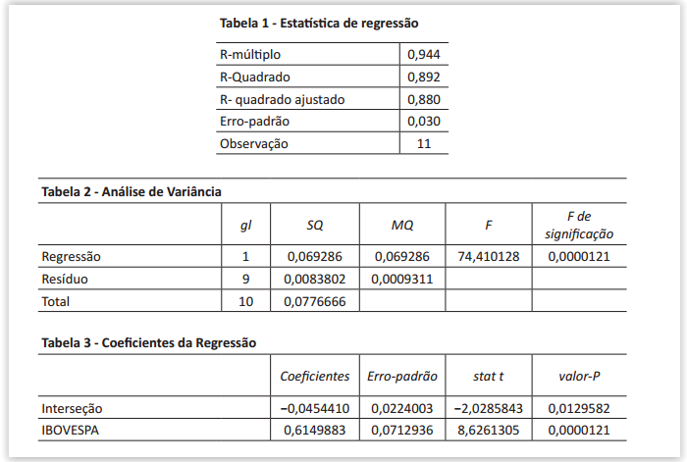
Considerando que o modelo estimado é robusto à presença de autocorrelação e heterocedasticidade nos resíduos, avalie as asserções a seguir e a relação proposta entre elas.

I. O risco de mercado da empresa Alfa é menor do que o do Ibovespa (carteira de mercado), o que significa que os retornos esperados para a Alfa serão menores do que os retornos esperados para o índice Bovespa.

PORQUE

II. O modelo é estatisticamente não significante tendo em vista que não se pode rejeitar a hipótese de que os coeficientes da regressão sejam estatisticamente diferentes de zero.

A respeito dessas asserções, assinale a opção correta.

a) As asserções I e II são proposições verdadeiras, e a II é uma justificativa da I.
b) As asserções I e II são proposições verdadeiras, mas a II não é uma justificativa da I.
c) A asserção I é uma proposição verdadeira, e a II é uma proposição falsa.
d) A asserção I é uma proposição falsa, e a II é uma proposição verdadeira.
e) As asserções I e II são proposições falsas.

(ENADE – 2009).
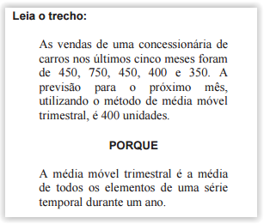

A respeito dessas duas afirmações, é CORRETO afirmar que

a) as duas afirmações são verdadeiras, e a segunda não justifica a primeira.
b) as duas afirmações são verdadeiras, e a segunda justifica a primeira.
c) a primeira afirmação é verdadeira, e a segunda é falsa.
d) a primeira afirmação é falsa, e a segunda é verdadeira.
e) as duas afirmações são falsas.

(ENADE – 2009). Uma empresa metal-mecânica produz um tipo especial de motor. A quantidade em estoque desse motor segue uma distribuição normal com média de 200 unidades e desvio-padrão de 20. O gráfico abaixo representa a distribuição normal padrão (média igual a 0 e desvio-padrão igual a 1), em que as percentagens representam as probabilidades entre os valores de desvio-padrão.

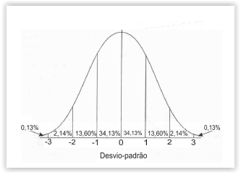

Qual é a probabilidade de, em um dado momento, o estoque da empresa apresentar mais de 220 unidades?

a) 84,13%.
b) 68,26%.
c) 34,13%.
d) 15,87%.
e) 13,60%.

